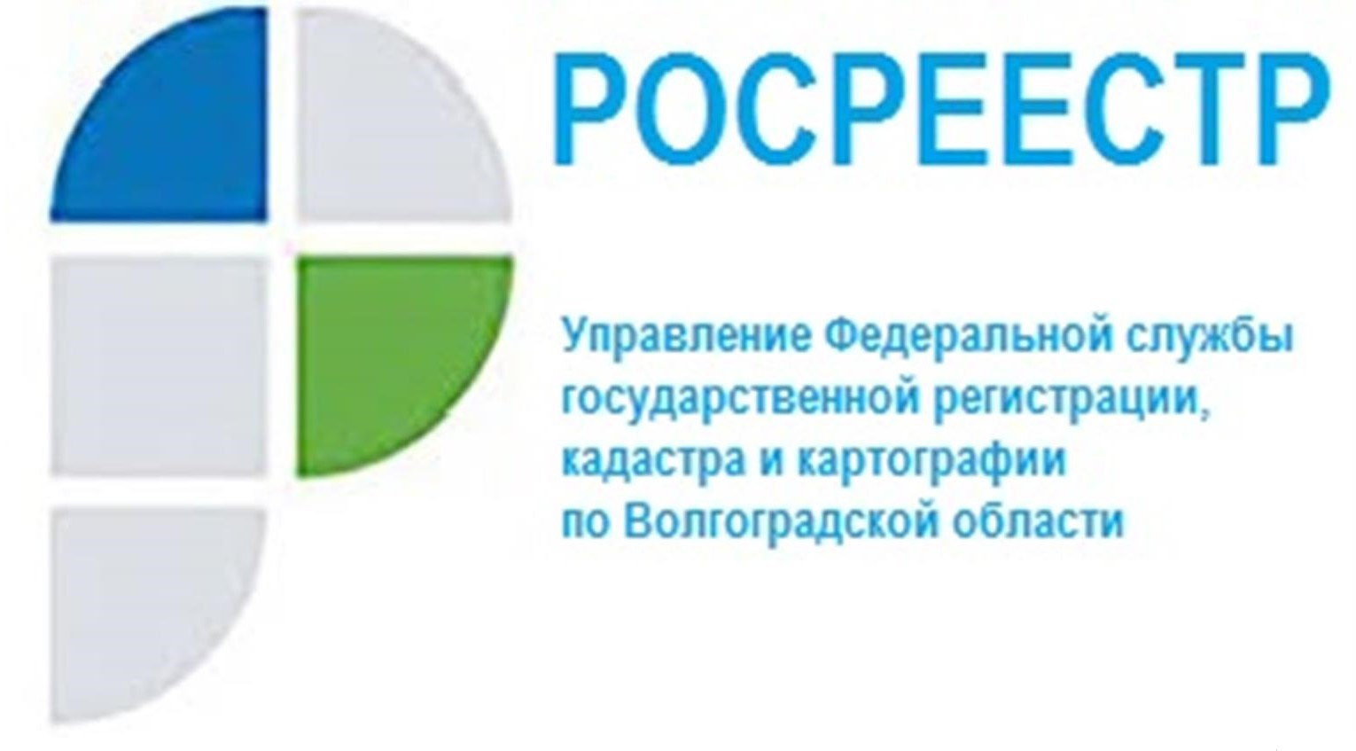

О размещении на сайте Росреестра XML-схем наиболее востребованных договоров в сфере оборота недвижимости
В октябре 2020 года Правительством Российской Федерации утвержден План мероприятий по ускоренному внедрению в финансовый сектор онлайн-технологий.
Внедрение новых технологий взаимодействия с гражданами призвано, в первую очередь, упростить процесс получения ипотеки, а также расширить возможности по удаленной идентификации граждан. Новые онлайн-технологии позволят дистанционно открывать счета в банках, оформлять кредиты и даже приобретать жилье. Не придется лично посещать офисы банков или финансовых организаций, стоять в очередях, подвергая своё здоровье угрозам в связи с неблагоприятной эпидемиологической обстановкой. Процесс получения ипотеки станет полностью цифровым. Можно купить квартиру у застройщика, получить на эти цели ипотечный кредит и зарегистрировать все необходимые документы в онлайн-формате.
Упростится работа финансовых организаций – они смогут получать все необходимые данные о клиентах из государственных информационных систем в онлайн-режиме.
Необходимо отметить, что внедрение онлайн-технологий в процессы оказания гражданам финансовых услуг отразится на качестве работы не только кредитных учреждений, но и значительного числа органов власти и различных организаций, задействованных на всех этапах освоения кредитных средств, в том числе организаций-застройщиков и органов, осуществляющих государственную регистрацию прав на недвижимость.
Во исполнение указанного Плана мероприятий, для удобства и единообразия применения всеми заинтересованными лицами разработаны в XML-формате примерные формы наиболее востребованных на рынке недвижимости договоров – ипотеки, купли-продажи и участия в долевом строительстве.
Указанные формы размещены на официальном сайте Федеральной службы государственной регистрации, кадастра и картографии www.rosreestr.gov.ru и доступны для ознакомления всем желающим.
«Надеемся, что использование предлагаемых XML-схем позволит участникам рынка недвижимости сократить время и затраты на оформление таких сделок и обеспечит развитие рынка недвижимости в период пандемии коронавируса», - отметила заместитель руководителя Управления Росреестра по Волгоградской области Татьяна Кривова.

С уважением,
Балановский Ян Олегович,
Пресс-секретарь Управления Росреестра по Волгоградской области
Mob: +7(937) 531-22-98
E-mail: pressa@voru.ru

